Drinken • het kopstootje
Financieel Dagblad, Persoonlijk zaterdag 7 januari 2017
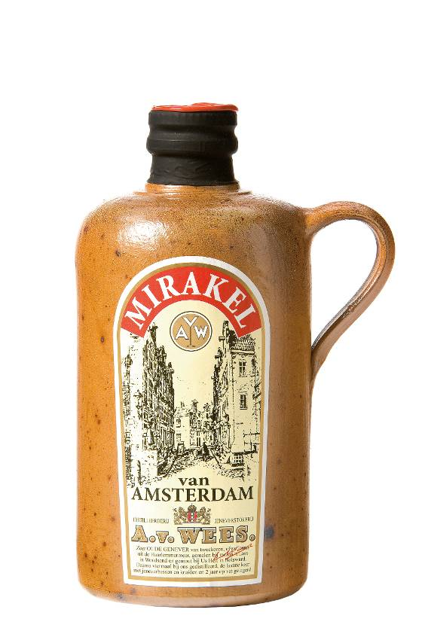

Microbrouwerijen storten zich op bierjenever
Hilary Akers
Jenever is terug. Drink hem in z’n eentje of als echte kopstoot, dus samen met bier. Neem voor jenever puur het onlangs geïntroduceerde Mirakel van Amsterdam, van het Amsterdamse familiebedrijf Van Wees. Hij is gemaakt van het oergraan emer en heeft een zwoel, lieflijk aroma, met vanille-, citrus- en honingtonen.
De kopstoot 2017 komt van microbrouwerijen. Die laten hun eigen bier distilleren tot bierjenever door microdistilleerderij De Pronckheer. Het zijn pure smaakexplosies. Het witte, zomerse Vleeghelbier smaakt met limoenblad en koriander ook als jenever heel fris. Terwijl het zware blonde Praghtbier een warme, granige jenever oplevert.
Hilary akers is kok, vinoloog en historicus. Voor FD Persoonlijk schrijft ze momenteel de cursus ‘Hoe word ik restaurantcriticus?’. Eerder testte ze voor haar rubriek allerhande keukengereedschap.
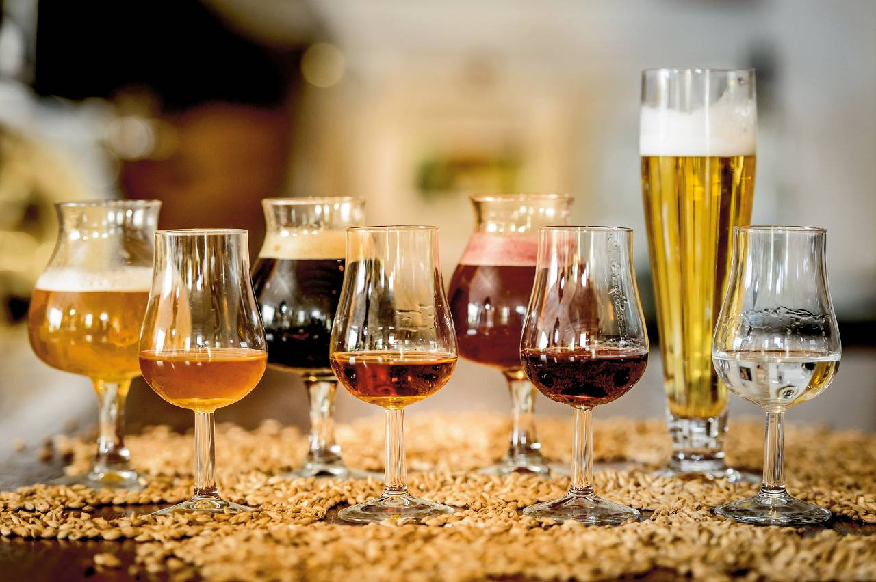
Distilleerderij de Pronckheer (Foto Wim Lancer)

